液压与气动实训室设备技术要求

- 实训室建设原则
为培养学生液压与气动技术实践技能及创新能力，为适应新形势下职业教育培优提质的需求，针对机电一体化技术专业群而建立液压与气动实训室。
二、实训室建设方案
（一）总体方案
1.实训室功能
液压与气动实训室根据机械类专业课程教学改革的需要，立足于“以职业能力为导向，以岗位需求为目标”，通过营造实践环境，塑造实物教材，促进学生自主认知。使理论知识、感性认知、实践技能三元一体化。其实验涵盖认识性、验证性、综合性和设计性实验。可完成液压与气动元件、液压基本回路等相关的认识性实践及创新性实践。对机械类相关教学有一定的辅助作用。
2.总体方案
液压与气动实训室配置面积100平米。主要由“液压传动演示系统”和“液压元件拆装实验台”两部分组成。
配置方案
产品名称 | 数量 | 备注
透明液压传动演示系统 | 4套 | 1.配有虚拟软件  2.液压元件数量配备齐全  3.工具配备齐全
液压元件拆装实验台 | 4套 | 1.配有虚拟软件  2.液压元件数量配备齐全  3.工具配备齐全
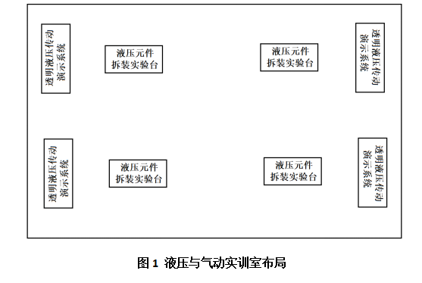
（二）液压传动演示系统
透明液压传动演示系统主要由实验桌、实验台、液压元件和电器控制器件等组件组成。系统采用透明液压元件，组合卡槽式结构，活动油路接头，通用电气线路，利用附配工具材料，可以方便地进行各种常用液压传动的控制，实验及测试，可以让学生了解油路及液压元件内部的原理，结构及工作过程，是液压传动教学的理想设备。提高学生故障处理及解决问题的能力。
1.技术要求
1）电源：AC220V 50Hz。
2）直流电源：输入AC220V 输出DC24V/2A。
3）液压实验油泵电机功率：250W 配有专用的稳压直流电机调速器调速范围：0－1700r/min。
4）实验油路液流压力要求需0.5－1Mpa（油泵最高压力：Pmax=2.5Mpa）。
5）电磁换向阀：AC24V 吸力30N。
6）透明液压传动演示系统实验桌、实验台为铁质双层亚光密纹喷塑结构，实验桌柜内存放液压元件等。
7）备全常用液压元件，实验元件均为透明有机材料制成，元件识别具有自动播放的形式。
8）满足液压基本的回路设计、拆装、调试功能。
2.可完成的实验项目
方向控制回路、压力控制回路、速度控制回路等20多个。
（不限品牌）

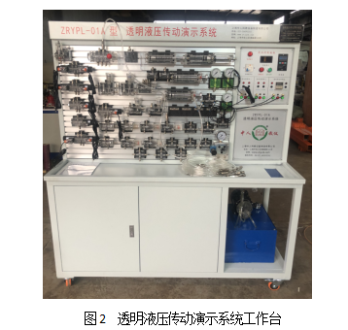
二、液压元件拆装实验台：
（一）技术要求
1.实训台桌面采用高绝缘、高强度、耐高温的高密度板。具有接地保护、漏电保护功能，安全性符合相关的国标标准。
2.为减小拆装时的碰撞而引起的噪音，在台面上铺设有防静电皮垫。
3.台面上还设有小元器件盒，以防止零件的丢失。
4.设计了一块拆装垫块防止拆装时损坏桌面。
5.设有抽屉、机床台灯、交流电源插座。
6.实训桌采用金属框架制作，表面为双层亚光密纹喷塑工艺处理，配套两张实验椅。
（二）实训项目
各种工业用液压元件的拆装实验、机电设备拆装实验。
（三）每套拆装实验台配置清单
1.齿轮泵（BB-B6 1台）
2.直动式溢流阀（P-B10 1只）
3.先导式溢流阀（Y-10B 1只）
4.减压阀（DR10-4-5X10Y 1只） 、节流阀（DVP6 1只）、调速阀（2FRM5-31B/15QB 1只）、液控单向阀（SV10PA1-30 1只）、三位四通换向阀（4WE6E61B/CG24N9Z5L 1只）、单杠双作用液压缸（MOB40-200 1只）
5.钢皮尺（30CM 1把）、千分尺（0~25mm 1把）、卡簧钳（内、外 P1ERS 1把）、活动扳手（6”-150mm 1把） 、活动扳手（10”-250mm 1把） 、内六角扳手（JTECH 1套）
6.拆装垫块（1块 元件在垫块上拆装）
7.橡胶垫皮（1张）
8.油壶（五斤装 1个）
9.电源三插（1个）、机床台灯（1台）
10.元件盒（1个）
11.台虎钳（1个）
12.工具箱（1个）
